МБОО «Новониколаевская сош № 2»

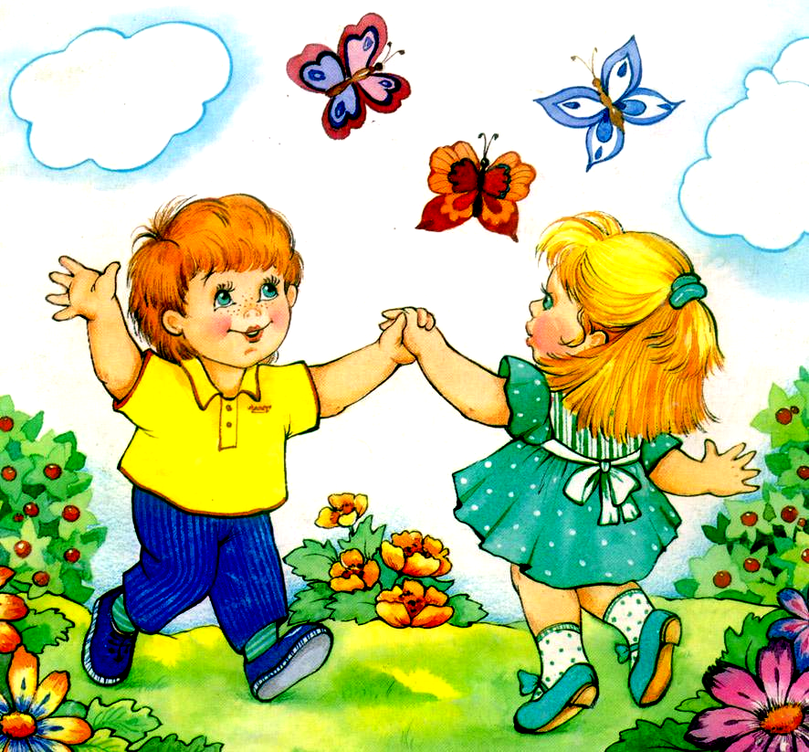

ПОДГОТОВИЛА: Торкаленко Татьяна Ивановна
учитель начальных классов

Подготовительный период:

1.Приглашение для родителей.
2.Приглашение семей - участников соревнований.
3.Анкета для родителей.
4.Подготовка плакатов.

Чтоб ты не был хилым, вялым,
Не лежал под одеялом,
Не хворал и был в порядке,
Делай каждый день зарядку!

Позабудь про телевизор,
Марш на улицу гулять –
Ведь полезней для здоровья
Свежим воздухом дышать

Нет плохому настроенью!
Не грусти, не хнычь, не плачь!
Пусть тебе всегда помогут
Лыжи, прыгалки и мяч!

Хоть не станешь ты спортсменом,
Это, право, не беда –
Здоровый дух в здоровом теле
Пусть присутствует всегда.

5.Музыкальное оформление.
( «Марш физкультурников», «Закаляйся, как сталь».)

6.Сочинение на тему «Мой выходной день».

Ход собрания:

I. Анкетирование родителей.
П. Анализ сочинений ребят.
III. Спортивные соревнования «Мама, папа, я - спортивная семья»

(Семейные команды под музыку «Если хочешь быть здоров» заходят в зал.)

Ведущий: Добрый день, дорогие друзья! Здравствуйте, дорогие мамы и папы! Здравствуйте, ребята!
Сегодня мы собрались здесь, чтобы посоревноваться в силе и ловкости, скорости и выносливости. Но не это главное в нашей сегодняшней встрече.
Конечно же, мы не будем ставить рекорды, определять чемпиона и выбирать самых сильных и самых ловких.
Наша цель другая. Мы собрались для того, чтобы поближе познакомиться и крепче подружиться друг с другом, посмотреть, что умеют наши дети и могут наши родители.
И неважно, кто станет победителем в этом, скорее, шуточном состязании, а победитель обязательно будет, главное - чтобы все мы почувствовали атмосферу праздника, атмосферу сердечности и доброжелательности, взаимного уважения и понимания.
Пусть сегодня товарищеская встреча будет по- настоящему товарищеской. Я призываю команды к честной спортивной борьбе, желаю всем успеха. Пусть победит сильнейший, а в выигрыше пусть останутся наша дружба и сплоченность.
Итак, мы начинаем наши соревнования «Мама, папа, я - спортивная семья»

Посмотрите-ка, у нас
Здесь собрался целый класс!
С нами рядом - папы, мамы.
Папы бросили диваны,
Мамы бросили кастрюли
И костюмы натянули.

Я хочу познакомить вас с членами команд, главными действующими лицами нашего спортивного праздника.
(Представление участников соревнований.)

Ведущий:
Все хотят соревноваться,
Пошутить и посмеяться,
Силу, ловкость показать
И сноровку доказать.

Этой встрече все мы рады,
Собрались не для награды,
Нам встречаться чаще нужно,
Чтобы все мы жили дружно.

Чтобы провести соревнованье,
Вам нужен опытный судья.
Такое, видно, уж призванье –
Судьей, конечно, буду я!
И еще хочу добавить
И арбитров вам представить.
(Ведущий представляет членов жюри и просит их занять места за судейским столиком)

Ведущий: Итак, команды готовы, жюри на месте, и мы начинаем соревнования!
(Под музыку «Марш физкультурников» вносят флаг, капитаны команд поднимают его.)

Затем участники соревнований дают клятву:

Мы, участники соревнований, торжественно клянемся участвовать в соревнованиях, соблюдать правила, по которым они проходят, и, уважая заведомо слабого соперника...
Все: Клянемся!
Клянемся бежать только в указанном судьей направлении - шаг вправо, шаг влево считается попыткой к бегству.
Все: Клянемся!
Клянемся передвигаться только на тех конечностях, которые разрешают правила.
Все: Клянемся!
Клянемся соблюдать олимпийский девиз «Быстрее, выше, сильнее!», что значит: быстрее ветра не бежать, выше крыши не прыгать, сильнее соперника судью не бить.
Все: Клянемся!
Клянемся использовать спортивный инвентарь строго по назначению − гирями более 16кг в соперников не бросать.
Все: Клянемся!
Клянемся громче болельщиков не кричать, кроссовками в них не кидать. Все: Клянемся!
Клянемся соревноваться в истинно спортивном духе во славу спорта и во имя чести своей команды.
Все: Клянемся!

СОРЕВНОВАНИЯ:

1 .Эстафета со скакалкой.
2.Эстафета с мячом.
З.Бег в мешках (эстафета)
4.Командные прыжки в длину.
5.Большая комбинированная эстафета.

(Во время соревнований можно провести музыкальную паузу.
Зарядка под музыку.
В конце соревнований награждение победителей и всех участников соревнований.)

КОНКУРСНАЯ СЕМЕЙНАЯ ПРОГРАММА.

Ведущий: У меня в руках «Цветик - семицветик». На обратной стороне лепестка написано название сказки.
Кто-либо из членов семьи, оторвав один из лепестков, выберет сказку для семьи. И при помощи известных сказок мы сочиним новую.
Начинаю сказку я, продолжаете вы, по очереди.
Время от времени я буду прерывать ваш сказочный рассказ, чтобы вставить свою реплику.
Но вы можете пользоваться только текстом и ситуациями выбранной вами сказки. Помните о том, что герои из вашей сказки в нашей новой сказке должны присутствовать от начала до конца!

Возможные варианты сказок для «цветика - семицветика»:

«Царевна-лягушка»
«Теремок»
«Волк и семеро козлят»
«Курочка Ряба»
«Лиса и заяц»
«Сестрица Аленушка и братец Иванушка»
«Каша из топора»

КОНКУРС «Семейная реликвия»

(Каждой семье дается не более трех минут на рассказ.
Определяется победитель.)

Ведущий: Ах, как уважили, даже настроение поднялось, а с хорошим настроением хоть куда могу пойти, ни ветра, ни снега не боюсь! А если заболеешь?
Если заболею, в баньку ночевать пойду, на каменке полежу, ноги в кипятке погрею, в раз простуда выйдет. Банька - хорошо, да не каждому она доступна! То цены не по карману, то сердце не позволяет...
Предлагаю конкурс «Рецепты от простуды»!

КОНКУРС «Рецепты от простуды»

(Каждая семья предлагает свой способ избавления от столь неприятной хвори. И чей рецепт окажется наиболее оригинальным, та семья и станет победительницей.)

КОНКУРС «Аукцион на знание каш»

(Выигрывает семья, которая последней скажет название какой-либо каши.)

Возможен и такой вариант: каждая семья заранее готовит какое-либо блюдо, рассказывает о нем, знакомит с рецептом приготовления, угощает всех.

КОНКУРС «Мастер-волшебник»

(Изделие может демонстрировать сам мастер или кто-либо из членов семьи. На рассказ об изделии дается не более 2 минут.)

КОНКУРС «Знатоки песен»

Ведущий: Предлагаю участникам семейных команд вспомнить песню, если известны только последние слова в каждой из четырех строк первого куплета. Я называю эти слова:
...светит,
...лету,
...не встретит,
...на мосту!
(Мой костер в тумане светит,
Искры гаснут на лету,
Ночью нас никто не встретит,
Мы простимся на мосту)

(Возможны и другие варианты конкурса на знание народных песен)

Ведущий: Хорошо, когда в семье все здоровы, счастливы, веселы!
Хорошо, когда песни поют!
А когда песни поют, ноги в пляс рвутся!
А когда ноги в пляс рвутся - это праздничек в семью пришел! Нынче в семьях праздники играют!
Справляют. Например, день рождения, юбилеи, начало каникул!

День приезда папы из командировки...

Впрочем, у каждой семьи есть свои особые праздники, которые приносят в дом радость! Я прошу семьи в течение двух-трех минут показать фрагмент домашнего праздника или поздравить любого члена своей семьи с каким-либо событием в его личной жизни.

КОНКУРС «Семейные праздники»

Ведущий: В слове «семья» семь букв, в нашем состязании было семь конкурсов. А сейчас самое время узнать, кто же стал победителем.

(Определяется победитель.)
(Вручение поощрительных призов.)

Ведущий: Благодарим всех, принявших участие в нашем семейном конкурсе: важно, что благодаря этим конкурсам мы еще раз убедились в том, что есть в нашей жизни, - наши семьи, наши близкие.
Будьте здоровы, веселы и счастливы!
Мира и радости вашему дому!

